c  a  b | 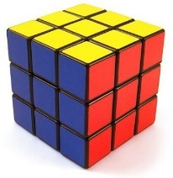  Attività sul volume

Il volume (o capacità) è la misura dello spazio occupato da un corpo.
Viene misurato ricorrendo a diverse unità di misura. L'unità adottata dal Sistema Internazionale è il metro cubo, simbolo m³. Si usano pure i suoi multipli e i sottomultipli quali il mm³, cm³, dm³, km³.
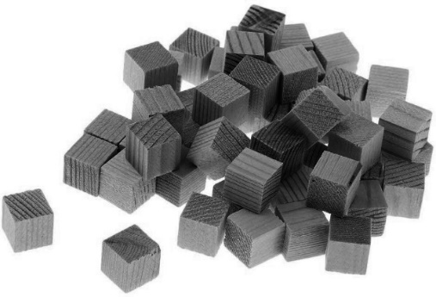
- Quanti cubetti di spigolo 1 cm ti servono per costruire un parallelepipedo rettangolo di dimensioni 4 cm, 2 cm e 3 cm?

- Quanti cubetti ti servono per costruire un cubo di spigolo 2 cubetti?
- Quanti cubetti ti servono per costruire un cubo di spigolo 3 cubetti?

- Unendo dei piccoli magneti a forma di cubo formo questo cubo più grande. Quanti magneti sono stati utilizzati?
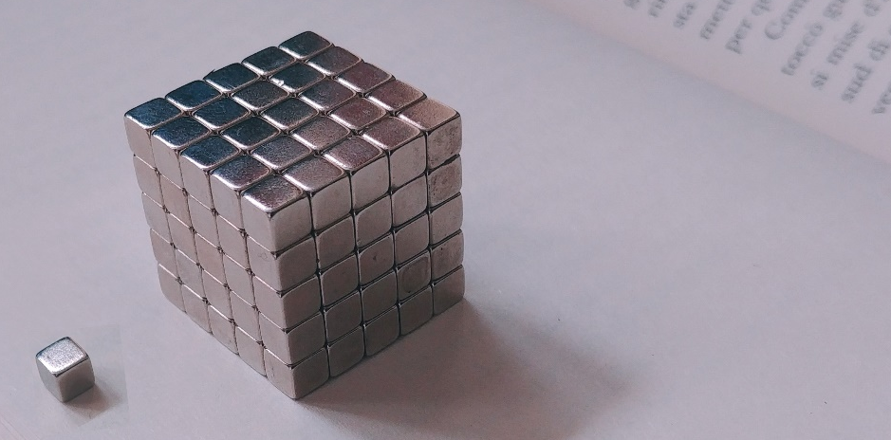

- Dato un cubetto come unità di misura, il numero di cubi utilizzato per costruire un cubo più grande corrisponde al suo volume.
Se chiamo “s” la misura dello spigolo del cubo, come si può calcolare in generale il volume di un cubo?
- Trova il volume (in cubetti) dei seguenti parallelepipedi rettangoli:
- Se chiamo “a”, “b” e “c” le tre dimensioni di un parallelepipedo, con quale formula posso calcolarne il volume?
Verifica la tua formula calcolando il volume dei parallelepipedi dell’esercizio 6.
- Considera un parallelepipedo rettangolo di dimensioni 5 cm, 6 cm e 8 cm.
  - Calcolane l’area.
  - Calcolane il volume.
  - Trova le dimensioni di un altro parallelepipedo rettangolo, che rispetto a questo abbia area maggiore e volume minore.
- Considera un cubo.
  - Se raddoppio la misura del suo spigolo, come cambia il suo volume?
  - E se la triplico?

